**受益于现场制氮机的行业**

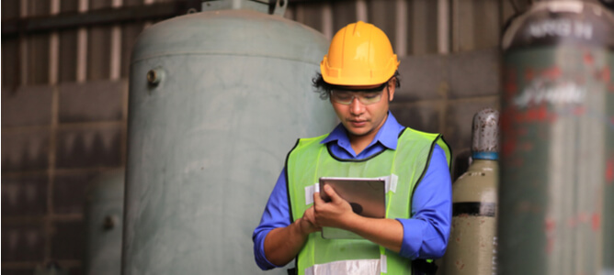

气态氮在大规模制造和工业应用中非常有用。这些操作所需的大量氮气要么来自供应商的气瓶，要么在现场产生。在这篇文章中，我们将强调从现场制氮系统中受益的关键工业过程。

按行业、应用和类型划分的制氮机

随着越来越多的行业将氮气纳入其生产过程，大量氮气的市场正在不断扩大。现场制氮系统已被证明是在一些应用中获取所需数量的气体的最经济和有效的方式。有三种主要的氮气生成系统。

压摆式吸附发生器

膜式制氮机

分级蒸馏法

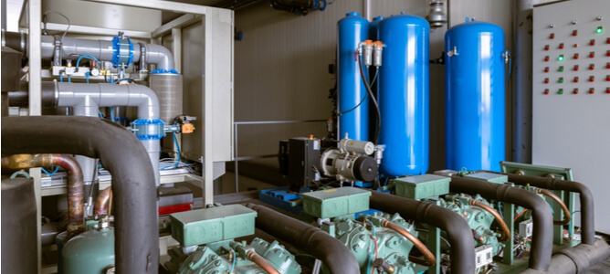

根据独特的操作要求，所使用的制氮机的配置和容量将因工艺不同而不同。一些关键的决定因素包括：

工业生产装置的规模

可接受的最低气体纯度水平

可用的工业楼层空间

下面概述了制氮机在各行业中的一些关键应用。

食品和饮料

商业食品制造商面临的一个主要挑战是如何延长其产品的保质期。食品级的氮气可以替换包装内的氧气，延缓导致食品快速变质的氧化过程，从而提高保质期。这种食品加工技术被称为改性气氛包装，可以通过将现场制氮系统整合到食品制造过程中来实现。

此外，酿酒厂的现场制氮可以向酿造酒精饮料的工业大桶输送气态氮。

化学品和塑料

氮气在一些化学制造过程中形成了一个重要的基质。例如，氮气被用来合成氨，而氨是一些有价值的化合物的原料，如硝酸、化肥、染料和尼龙等合成织物。

在生产合成聚合物和塑料的行业中，氮气被应用于橡胶和其他塑料以使其硬化。因此，塑料制造商可以制造出具有更高的抗拉强度和改进的耐久性的材料。

上述行业通常需要大量的氮气，可以使用现场制氮机轻松供应。

汽车和飞机

使用氮气充气的轮胎与充气的轮胎相比有很多优势。飞机和赛车的轮胎经常使用氮气充气，这大大提高了轮胎的安全等级。氮气充气轮胎的其他主要好处包括：

轮胎压力损失的速度较慢

提高操控性，因为轮胎升温较慢，不太可能失去对路面的抓地力

氮气充气的轮胎比空气充气的轮胎运行更凉爽

含有杂质的可能性较低，这些杂质可能会损坏车辆的车轮和扭曲轮胎的压力

更安全地处理温度波动，导致更少的爆胎和快速压力变化。



制药学

氮气在合成药物的制造中几乎是不可缺少的。制药工业从制氮机中受益，制氮机提供有用数量的气体，作为合成拯救生命的抗生素和麻醉剂的底物。

石油和天然气

提高石油采收率的技术包括将加压的氮气注入含油的地质层，以改善随着油井老化而不断下降的生产力。氮气也可用于管道的干燥和脱水，以及管道的预调试和退役过程。

电子产品

电子电路元件通常是通过焊接连接在一起的。氮气焊接是电子制造业中非常流行的技术，因为它能产生干净、高质量的表面处理。此外，气态氮被用于计算机处理器，通过冷却脆弱的组件来防止热损伤。

激光切割

氮气激光器是另一个证明使用现场制氮机的应用。氮气激光器可以在金属上实现干净的切割，而不产生可能损害切割金属边缘的额外热量。

采矿业

采矿业是一项与很多职业健康风险相关的工业努力，更不用说矿区空间积累的挥发性化合物引起的自发爆炸和火灾的危险了。氮气是一种高度惰性的化学品，可以通过置换高度易燃气体的口袋来减轻自燃的风险。